Organização Sathya Sai do Brasil

CONSELHO CENTRAL DO BRASIL / COORDENAÇÃO DE DEVOÇÃO/VEDAS

Rua Pereira Nunes, 310 - Vila Isabel - Rio de Janeiro/RJ - CEP:20511-120
www.sathyasai.org.br - Tel: (21) 2288-9508

CONS.VEDAS.04/18 14 de maio de 2018
Aos Coordenadores de Vedas dos Comitês e Coordenadores Regionais
C/c: Coordenadores de Devoção, Presidentes de Comitês, Conselho Central Executivo, Presidentes Fundação Sai e Instituto Sai de Educação, Coordenador Central da Região 23 e Chairman Zona 2B

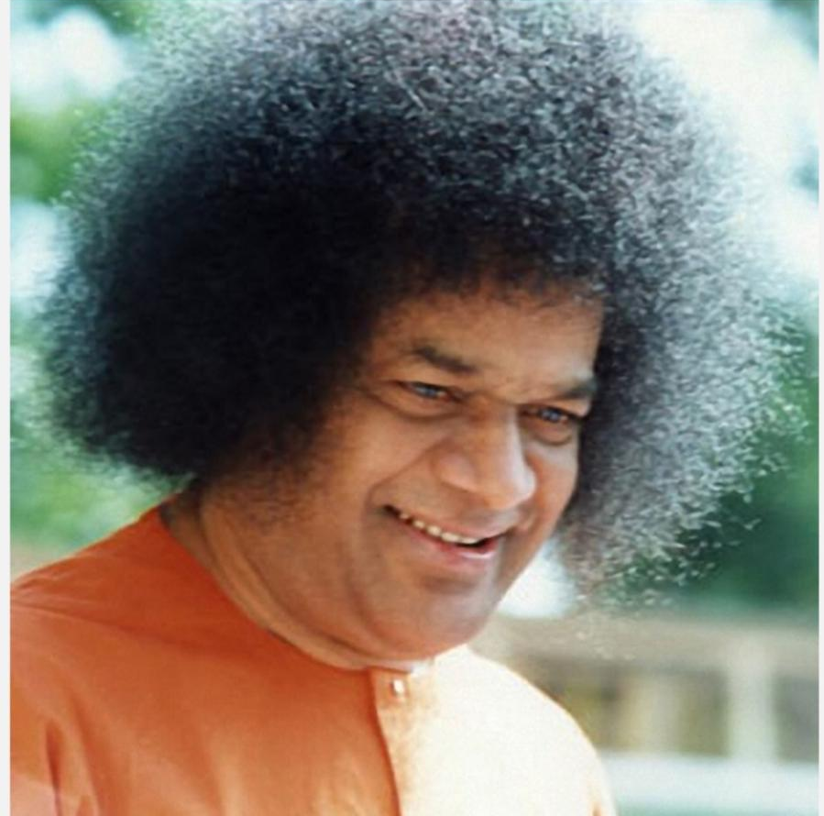

“Os Vedas oferecem conselhos consoladores, tratam o homem de forma afetuosa e o fazem progredir, porque foram recebidos através de personagens veneráveis que alcançaram o conhecimento mais elevado, Brahman.”

Sathya Sai Baba
Sutra Vahini- pág.46

Queridos irmãos em Sai,

Om Sai Ram!!

O Primeiro Encontro Nacional de Vedas aconteceu no Rio de Janeiro, nos dias 28 e 29 de abril, e contou com a presença de devotos de diversas regiões do país.
Foi um alegre compartilhar de experiências e reflexões entre Coordenadores e Representantes, com a participação entusiasmada de todos.
Swami diz: “Os Vedas não têm principio nem fim; eles são mensagens eternas captadas por elevadas consciências no silêncio da meditação” - SSS2 pág.122.
Entre as palestras foram entoados hinos que elevaram a atmosfera, gerando uma conscientização maior sobre a importância dos Vedas.
Nossa imensa gratidão ao Comitê Sudeste II que nos acolheu, e ao Centro Sai de Copacabana que nos recebeu com excelência Sai.
Também nossos sinceros e profundos agradecimentos aos Coordenadores e representantes que contribuíram para o entendimento desse precioso tesouro sob a orientação Sai e a todos que participaram com sua amorosa presença.
Registramos abaixo relatos dos irmãos que vivenciaram o 1º Encontro Nacional de Vedas, e o link de acesso à página da Organização contendo os vídeos e os materiais exibidos no Encontro.

"O 1o Encontro Nacional de Vedas foi divino e inspirador. Tivemos palestras e dinâmicas muito proveitosas, além de oportunidades magníficas de ouvir e praticar os auspiciosos hinos védicos, uma fonte infinita e gloriosa de conhecimento e poder. Que venham os próximos encontros! Om Sri Sai Ram!"

Abraço,
Charles Luciano Genehr
Centro Sai de Porto Alegre – RS

“O Encontro de Vedas superou todas as expectativas proporcionando tantos esclarecimentos. As palestras foram de fácil entendimento e complementares entre si, possibilitando a vivência da essência dos Vedas, isto é, nos conectando com nosso ser interno e conferindo Paz e harmonia em cada um. Penso que seria importante manter estes encontros que nos levam a fortalecer a devoção.”

Maria Auxiliadora de Rosso
Grupo Sai de Campo Grande - MS

“A experiência do Encontro de Vedas, no Rio, veio apresentar um conhecimento antigo. Para mim é tudo muito novo ainda, o evento me ajudou a compreender alguns significados e pronúncias das Recitações Védicas. Ganhar aquele livro com as traduções foi maravilhoso, muito grato mesmo.
Estava tudo lindo, fiquei bem feliz. Agradeço também a Organização Sai pela oportunidade e pela graça de conhecer pessoas que compõem grupos de várias partes do Brasil.
As palestras também foram ótimas, pessoalmente estou certo que tive um bom aproveitamento. Agora é dar continuidade aos estudos buscando sempre colocar em prática o conhecimento adquirido.”

Gratidão!
Hicaro Castro Cardoso
Grupo Sai de Vila Velha - ES

“O 1o Encontro Nacional de Vedas superou minhas expectativas. Foi como uma Luz chegando, A Luz de Bhagavan Sathya Sai Baba clareando minha mente.”

Tatiana Lobato
Grupo Sai de São Luís – MA

“Foi muito bom participar do Encontro de Vedas. Vedas para mim é uma forma de UNIÃO COM DEUS, através destes SONS me sinto mais próxima do TODO. Senti o grupo muito harmonioso muito cooperativo o AMOR permeava tudo e todos.
Om Sai Ram!

Ana Fernandes
Centro Sai da Pituba - BA

https://www.sathyasai.org.br/encontro-nacional-de-vedas

Aos Seus Divinos Pés de Lótus,
Paula Castellani
Coordenação Nacional de Vedas

